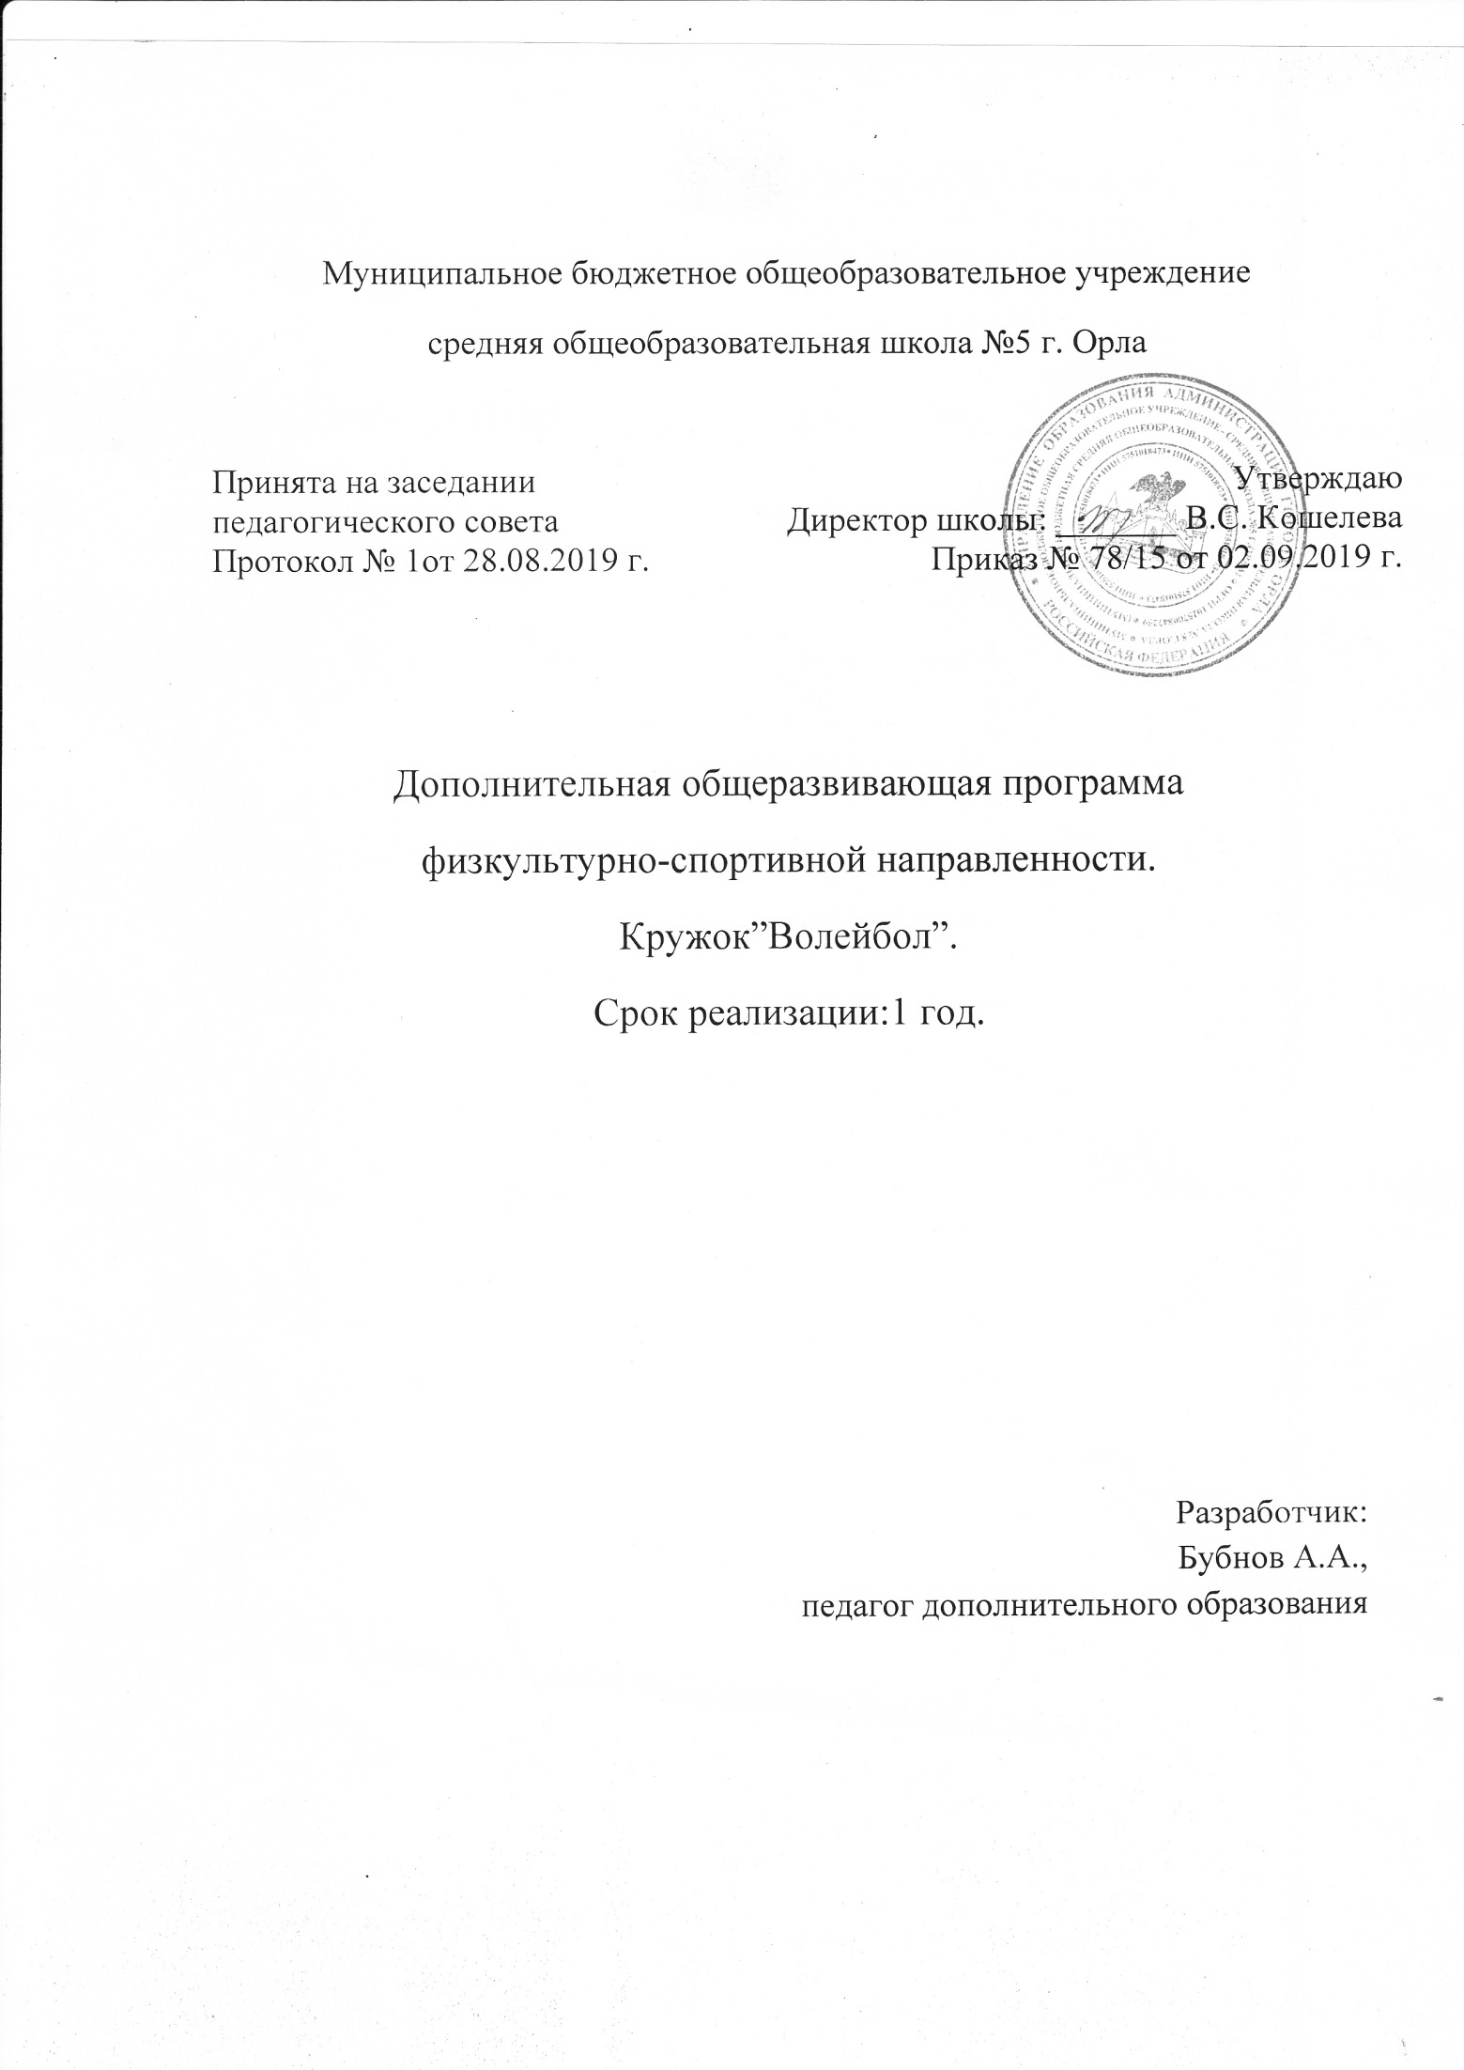
пояснительная записка
Дополнительная общеразвивающая программа по волейболу имеет физкультурно-спортивную направленность.
Актуальность программы
Волейбол — командная игра, в которой каждый игрок согласовывает свои действия с действиями партнеров. Различные функции игроков обязывают их постоянно взаимодействовать друг с другом для достижения общей цели. Эта особенность имеет важное значение для воспитания дружбы и товарищества, привычки подчинять свои действия интересам коллектива. Стремление превзойти соперника в быстроте действий, изобретательности, меткости подач, чёткости передач и других действий, направленных на достижение победы, приучает занимающихся мобилизовать свои возможности, действовать с максимальным напряжением сил, преодолевать трудности, возникающие в ходе спортивной борьбы. Занятия волейболом способствуют развитию и совершенствованию у занимающихся основных физических качеств, формированию различных двигательных навыков, укреплению здоровья.
Отличительные особенности.
Отличительная особенность данной общеразвивающей программы в том, что она учитывает специфику дополнительного образования и охватывает значительно больше желающих заниматься этим видом спорта, предъявляя посильные требования в процессе обучения.
Адресат программы.
Участниками общеразвивающей программы по волейболу являются обучающиеся 7-11 классов, 13-18 лет.
Цели и задачи общеразвивающей программы.
Цель:
Создание условий для развития физических качеств, личностных качеств, овладения способами оздоровления и укрепления организма учащихся посредством занятий волейболом.

Задачи:
- обучить учащихся техническим приемам волейбола;
- дать представление об оздоровлении организма и улучшении самочувствия;
- обучить учащихся техническим и тактическим приёмам волейбола;
- научить правильно регулировать свою физическую нагрузку.
- развить координацию движений и основные физические качества;
- способствовать повышению работоспособности учащихся;
- развивать двигательные способности;
- формировать навыки самостоятельных занятий физическими упражнениями во время игрового досуга.
- воспитывать чувство коллективизма, взаимопомощи и взаимовыручки;
- воспитывать дисциплинированность;
- способствовать снятию стрессов и раздражительности;
- способствовать работе в коллективе, подчинять свои действия интересам коллектива в достижении общей цели.
Организационно-педагогические условия реализации общеразвивающей программы:
- Форма организации деятельности обучающихся на занятии – групповая
- Условия формирования групп – разновозрастные
- Материально – техническое оснащение общеразвивающей программы: спортивный зал
- гимнастические маты
- скакалки
- мячи волейбольные
- гантели
- гимнастические скамейки
- сетка волейбольная
- обручи
Кадровое обеспечение – педагог дополнительного образования, высшее, государственный университет - учебно-научно--производственный комплекс, г. Орел, специалист по рекреации и спортивно-оздоровительному туризму, 2011; БУ ОО ДПО «Институт развития образования» 2018, Педагогическое образование в области физической культуры и спорта.
Планируемые результаты общеразвивающей программы.
1. Знать общие основы волейбола;
2. Расширять представление о технических приемах в волейболе;
3. Научатся правильно распределять свою физическую нагрузку;
4. Уметь играть по упрощенным правилам игры;
5. Овладеть понятиями терминологии и жестикуляции;
6. Получить навыки технической подготовки волейболиста;
7. Освоить технику перемещений, стоек волейболиста в нападении и в защите;
8.Освоить технику верхних передач;
9.Освоить технику передач снизу;
10.Освоить технику верхнего приема мяча;
11.Освоить технику нижнего приема мяча;
12.Освоить технику подачи мяча снизу;
13.Уметь играть по правилам 4*2; 5*1;
14.Освоить технику верхней прямой подачи мяча, силовой, планирующей подачи, подачи в прыжке;
15.Освоить технику нападающих ударов;
16.Овладеть навыками судейства;
- Уметь управлять своими эмоциями;
18.Знать методы тестирования при занятиях волейбола;
19.Знать основные понятия и термины в теории и методике волейбола;
20.Научиться работать в коллективе, подчинять свои действия интересам коллектива в достижении общей цели;
21.Овладеть техникой блокирования, защитных действий, страховки при игре углом вперёд; углом назад;
22.Овладеть техникой индивидуальных тактических действий в защите и нападении.
Учебный план.
1. Количество учебных часов в неделю – 2
2. Количество учебных часов в год – 78
3. Промежуточная аттестация – зачет.

Содержание общеразвивающей программы:
- Теоретические сведения
Общие основы волейбола:
Сведения об истории возникновения, развития и характерных особенностях игры в волейбол. Правила разминки;
Правила техники безопасности при выполнении упражнений на занятиях волейболом;
Правила пожарной безопасности, поведения в спортивном зале;
Сведения о строении и функциях организма человека;
Влияние физических упражнений на организм занимающихся;
Гигиена, врачебный контроль на занятиях волейболом;
Правила игры в волейбол;
Оборудование места занятий, инвентарь для игры волейбол.
- Общефизическая подготовка (развитие двигательных качеств):
Подвижные игры;
ОРУ;
Бег;
Прыжки;
Метания;
Акробатические упражнения;
Всесторонняя физическая подготовка – необходимое условие успешного освоения техники в начальном периоде обучения.
- Специальная подготовка
Упражнения для развития прыгучести;
Координации движений;
Специальной выносливости;
Упражнения силовой подготовки;
Подбор упражнений для развития специальной силы;
Упражнения для развития гибкости.
4. Техническая подготовка:
Значение технической подготовки для повышения спортивного мастерства;
Особенности проведения занятий в начальном периоде обучения технике;
Всесторонняя физическая подготовка – необходимое условие успешного освоения техники в начальном периоде обучения;
Определения и исправления ошибок;
Показатели качества спортивной техники (эффективность, экономичность, простота решения задач, помехоустойчивость);
Основы совершенствования технической подготовки;
Методы и средства технической подготовки.
Техника выполнения нижнего приема
Обучение передвижению в стойке волейболиста с изменением направления движения по звуковому и зрительному сигналу. Обучение технике передачи мяча в парах на месте, со сменой мест. Правильное положение рук и ног при выполнении нижнего приема. Поведение игрока при выполнении приема. Правила безопасного выполнения.
Техника выполнения верхнего приема
Правильное положение рук, кистей и пальцев при выполнении верхнего приема передачи мяча. Положение ног и туловища спортсмена при выполнении верхнего приема. Упражнения на отработку движений рук, туловища и ног при выполнении приема. Правила безопасного выполнения приема.
Техника выполнения нижней прямой подачи
Правильное положение туловища, ног, рук, кистей и пальцев спортсменов при выполнении нижней прямой подачи. Упражнение на движения ногами, туловищем и руками при выполнении нижней прямой подачи. Правила безопасного выполнения нижней прямой подачи.
Техника выполнения верхней прямой подачи
Выполнение набрасывание мяча на удар. Правильное положение кисти при ударе по мячу вовремя верхней прямой подачи. Упражнение на движение ногами и туловищем, движение «рабочей» рукой при выполнении верхней прямой подачи. Правила безопасного выполнения упражнения.
Техника выполнения нижней боковой подачи
Правильное положение руки с мячом перед нанесением удара вовремя нижней боковой подачи. Правила безопасного выполнения упражнения. Упражнения на движение рук, ног и туловища при выполнении нижней боковой подачи.
Техника выполнения навесной передачи к нападающему удару
Понятие выход на прием мяча. Упражнение на правильные действия руками, туловищем и ногами вовремя навесной передачи. Упражнения на правильные действия, направленные на коррекцию передачи. Правила безопасного выполнения упражнения.
- Тактическая подготовка
Обучение индивидуальных действий:
Обучения тактике нападающих ударов;
Обучение технико-тактическим действиям нападающего игрока (блок-аут).
Нападающий удар толчком одной ноги;
При выполнении вторых передач.
Обучение групповым взаимодействиям:
Обучения отвлекающим действиям при нападающем ударе;
Обучение переключению внимания и переходу от действий защиты к действиям в атаке (и наоборот);
Обучение групповым действиям в нападении через выходящего игрока задней линии из зоны 1;
Изучение слабых нападающих ударов с имитацией сильных (обманные нападающие удары).
Обучение индивидуальным действиям:
- Обучения индивидуальным тактическим действиям блокирующего игрока;
Обучение технике передачи в прыжке:
- Откидке, отвлекающие действия при вторых передачах;
- Упражнения на расслабления и растяжения;
- Обучение технике бокового нападающего удара, подаче в прыжке;
- Подбор упражнений для совершенствования ориентировки игрока;
- Обучения тактике подач, подач в прыжке СФП.
- Обучения индивидуальным тактическим действиям при выполнении первых передач на удар.
- Игровая подготовка:
Основы взаимодействия игроков во время игры. Понятие развития игровой комбинации. Понятие: оборонительная, наступательная игра. Правила безопасного ведения двусторонней игры. Использование нижней и верхней прямой подачи, нижней боковой подачи мяча, навесной передачи на практике вовремя командной игры в волейбол. Техника игры в нападении. Техника игры в защите.
Оценочные материалы.
№ | Контрольные нормативы | 7-8 класс | 9 класс | 10 класс | 11 класс
1 | Правила соревнований | + | + | + | +
2 | Передачи в парах через сетку двумя руками сверху без потерь | 10 | 13 | 15 | 20
3 | Передача от стены двумя руками сверху с расстояния 2–3 м без потерь | 10 | 12 | 15 | 16
4 | Передача от стены двумя руками снизу с расстояния 2–3 м без потерь | 10 | 12 | 15 | 16
5 | Передачи над собой в круге без потерь | 15 | 20 | 25 | 25
6 | Подача (любая): из 6 попыток | 4 | 5 | – | –
 | Подача (любая): из 10 попыток | – | – | 7 | 8
7 | Подачи по зонам (1, 6, 5) на точность по 2 в каждую | – | 3 | 4 | 5
8 | Передачи на точность через сетку из зоны 4 в зону 6 после паса преподавателя: из 6 попыток | 3 | 4 | 5 | 5
9 | Нападающий удар из зоны 4 после паса преподавателя: из 6 попыток | 3 | 3 | 4 | 4

Методические материалы:
Переменный метод характеризуется последовательным варьированием нагрузки в ходе непрерывного выполнения упражнения, путем направленного изменения скорости передвижения, темпа, длительности ритма, амплитуды движений, величины усилий, смены техники движений и т.д.
Повторный метод характеризуется многократным выполнением упражнения через интервалы отдыха.
Игровой метод упорядоченная игровая двигательная деятельность в соответствии с образным или условным "сюжетом", в котором предусматривается достижение определенной цели многими дозволенными способами.
Метод последовательности выражается в последовательном выполнении двигательных действий от простых упражнений до сложных, многосоставных элементов.
Метод круговой тренировки последовательное выполнение специально подобранного комплекса физических упражнений для развития и совершенствования физических качеств занимающихся.
Используемые педагогические технологии:
- инновационные;
- игровые;

Перечень информационных источников, используемых при реализации общеразвивающей программы.
Литература, используемая при составлении программы:
Список литературы для педагога:
            - Железняк Ю.Д., Скупский Л.Н. Волейбол в школе. Москва. «Просвещение».1989г.
            - Железняк Ю.Д., Клещев Ю.Н., Чехов О.С. Подготовка юных волейболистов: Учеб. пособие для тренеров. – М.: Физкультура и спорт, 1967
            - Мармор В.К. Специальные упражнения волейболиста. – Кишинев: «Карта Молдовеняскэ», 1975
            - Мерзляков В.В., Гордышев В.В. Игры, эстафеты, игровые упражнения волейболиста. – Волгоград, 1977.
            - Чехов О. Основы волейбола. Москва. «ФиС» 1979г.
Дополнительная литература:
            - Амалин М.Е. Тактика волейбола. – М.: Физкультура и спорт, 1962
            - Ахмеров Э.К., Канзас Э.Г. Волейбол в школе. – Минск: Нарасвета,1981
            - Железняк Ю.Д. Волейбол: методика обучения школьников 11-14 лет. – М.- 1961.
            - Железняк Ю.Д. К мастерству в волейболе. – М.: Физкультура и спорт, 1978
            - Железняк Ю.Д. Юный волейболист: Учеб. пособие для тренеров. – М.: Физкультура и спорт, 1988.
            - Ивойлов А.В. Волейбол: Техника, тактика, тренировка. – Минск: Высшая школа, 1972

Приложение к дополнительной общеразвивающей программе
физкультурно-спортивной
направленности.

Рабочая программа
Кружок “Волейбол”
Срок реализации: 1 год.

Тематическое планирование занятий в кружке «Волейбол»
№ | Тема занятия | Количество часов
1 | Размеры площадки. Основные ошибки. Техника безопасности. Правила соревнований. | 1
2 | Обучение стойке игрока. Обучение перемещению в стойке. Обучение передаче двумя руками сверху на месте. Эстафеты.  Подвижные игры с элементами волейбола. | 2
3 | Совершенствование стойки игрока и перемещения в стойке.  Совершенствование передачи двумя руками сверху на месте.  Эстафеты.  Подвижные игры с элементами волейбола. | 2
4 | Совершенствование стойки игрока и перемещения в стойке.  Совершенствование передачи двумя руками сверху на месте.  Эстафеты.  Подвижные игры с элементами волейбола. | 2
5 | Совершенствование стойки игрока и перемещения в стойке.  Совершенствование передачи двумя руками сверху на месте и после передачи вперед. Эстафеты. Подвижные игры с элементами волейбола. | 2
6 | Совершенствование стойки игрока и перемещения в стойке. Совершенствование передачи двумя руками сверху на месте и после передачи вперед. Обучение приему мяча снизу двумя руками над собой. Эстафеты. Обучение игре в мини-волейбол. | 2
7 | Совершенствование стойки игрока и перемещения в стойке.  Совершенствование передачи двумя руками сверху на месте и после передачи вперед. Совершенствование приема мяча снизу двумя руками над собой. Эстафеты. | 2
8 | Совершенствование стойки игрока и перемещения в стойке.  Совершенствование передачи двумя руками сверху на месте и после передачи вперед. Совершенствование приема мяча снизу двумя руками над собой. Эстафеты. Совершенствование стойки игрока и перемещения в стойке. Совершенствование передачи двумя руками сверху в парах. Совершенствование приема мяча снизу двумя руками над собой и на сетку. Эстафеты. Игра в мини-волейбол. | 2
9 | Совершенствование стойки игрока и перемещения в стойке.  Совершенствование передачи двумя руками сверху в парах.  Совершенствование приема мяча снизу двумя руками над собой и на сетку. Обучение нижней прямой подаче с 3-6м. | 2
10 | Обучение многоскокам, прыжкам, челночному бегу, бегу 30м.  Обучение подвижным играм. | 2
11 | Совершенствование выполнения многоскоков, прыжков, челночного бега, бега 30м.  Подвижные игры. | 2
12 | Совершенствование стойки и перемещения в стойке.  Совершенствование передачи мяча сверху двумя руками в прыжке в парах. Совершенствование нападающего удара при встречных передачах. Совершенствование нижней прямой подачи. Обучение приему мяча после подачи. Учебная игра. | 2
13 | Обучение передаче мяча сверху двумя руками в прыжке в тройках.  Обучение нападающему удару при встречных передачах. Обучение верхней прямой подаче. Обучение приему мяча, отраженного сеткой.  Учебная игра. | 2
14 | Совершенствование передачи мяча сверху двумя руками в прыжке в тройках. Совершенствование нападающего удара при встречных передачах. Совершенствование верхней прямой подачи. Совершенствование приема мяча, отраженного сеткой. Учебная игра. | 2
15 | Обучение передаче мяча сверху двумя руками стоя спиной к цели.  Совершенствование нападающего удара при встречных передачах.  Совершенствование верхней прямой подачи. Совершенствование приема мяча, отраженного сеткой. Обучение приему мяча снизу в группе. Учебная игра. | 2
16 | Совершенствование передаче мяча сверху двумя руками стоя спиной к цели. Совершенствование нападающего удара при встречных передачах. Совершенствование верхней прямой подачи.  Совершенствование приема мяча, отраженного сеткой. Совершенствование приема мяча снизу в группе. Учебная игра. | 2
17 | Обучение многоскокам, прыжкам, ОРУ без предметов.  Обучение ОРУ с набивными мячами. | 2
18 | Многоскоки, прыжки, ОРУ без предметов.  ОРУ с набивными мячами | 2
19 | Многоскоки, прыжки, ОРУ без предметов.  ОРУ со скакалками и резиновыми эспандерами | 2
20 | Обучение действиям в защите и нападении. Обучение тактике свободного нападения. Обучение игре в нападение через зону 3.  Обучение выбору места для выполнения нижней подачи.  Обучение выбору места для второй передачи и в зоне 3 | 2
21 | Совершенствование действий в защите и нападении. Совершенствование тактики свободного нападения. Совершенствование игры в нападение через зону. Совершенствование выбора места для выполнения нижней подачи.  Совершенствование выбора места для второй передачи и в зоне 3. | 2
22 | Обучение действиям в защите и нападении.  Обучение взаимодействию игроков передней линии: игрока 4 с игроком зоны 3, игрока 2 с игроком зоны 3 (при первой передаче). | 2
23 | Обучение действиям в защите и нападении.  Обучение взаимодействию игроков передней линии: игрока 4 с игроком зоны 3, игрока 2 с игроком зоны 3 (при первой передаче). | 2
24 | Техника приема и передач мяча. Нападающий удар | 3
25 | Обучение стойкам и перемещениям игрока.  Обучение передаче мяча после перемещения из зоны в зону.  Обучение передаче над собой.  Обучение нападающему удару при встречных передачах.  Обучение нижней боковой подаче.  Обучение приему мяча, отраженного сеткой.  Учебная игра. | 2
26 | Совершенствование стойки и перемещений игрока.  Совершенствование передачи мяча после перемещения из зоны в зону. Совершенствование передачи над собой. Совершенствование нападающего удара при встречных передачах. Совершенствование нижней боковой подачи. Совершенствование приема мяча, отраженного сеткой. Учебная игра. | 2
27 | Обучение стойкам и перемещениям игрока. Обучение передаче мяча после перемещения из зоны в зону. Обучение передаче над собой.  Обучение нижней боковой подаче. Учебная игра. | 2
28 | Совершенствование стойки и перемещений игрока.  Совершенствование передачи мяча после перемещения из зоны в зону. Совершенствование передачи над собой. Совершенствование нижней боковой подачи. Учебная игра. | 2
29 | Обучение действиям в защите и нападении. Обучение тактике свободного нападения. Обучение игре в нападение через зону 3.  Обучение взаимодействию игроков зон 6 с игроком зоны 3. | 2
30 | Совершенствование действий в защите и нападении. Совершенствование тактики свободного нападения.  Совершенствование игры в нападение через зону Совершенствование взаимодействия игроков зон 6 с игроком зоны 3. | 2
31 | Обучение действиям в защите и нападении. Обучение тактике свободного нападения. Обучение игре в нападение через зону 3.  Обучение взаимодействию игроков зон 5 с игроком зоны 3. | 2
32 | Совершенствование действий в защите и нападении. Совершенствование тактики свободного нападения. Совершенствование игры в нападение через зону 3.  Совершенствование взаимодействия игроков зон 5 с игроком зоны 3. | 2
33 | Обучение действиям в защите и нападении. Обучение тактике свободного нападения. Обучение игре в нападение через зону 3.  Обучение взаимодействию игроков зон 1 с игроком зоны 3. | 2
34 | Совершенствование стойки и перемещений игрока.  Совершенствование передачи мяча после перемещения из зоны в зону. Совершенствование передачи над собой. Совершенствование нападающего удара при встречных передачах. Совершенствование нижней боковой подачи. Совершенствование приема мяча, отраженного сеткой. Учебная игра. | 2
35 | Совершенствование действий в защите и нападении.  Совершенствование тактики свободного нападения.  Совершенствование игры в нападение через зону  Совершенствование взаимодействия игроков зон 1 с игроком зоны 3 | 2
36 | Выполнение технико-тактические действия в игре. | 2
37 | Обучение действиям в защите и нападении. Обучение тактике свободного нападения. Обучение игре в нападение через зону 3.  Обучение взаимодействию игроков зон 6 с игроком зоны 3. | 2
38 | Основные ошибки.  Теория судейства. | 2
39 | Промежуточная аттестация (выполнение отдельных элементов игры «Волейбол»). | 2

